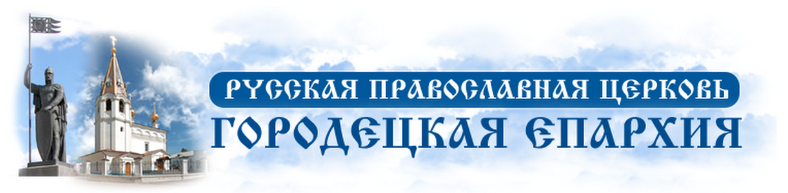
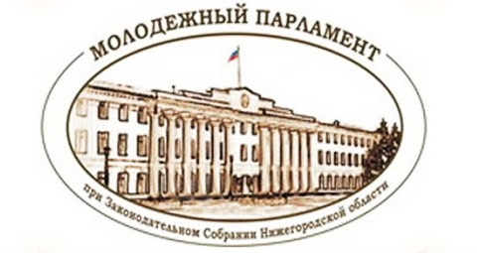

Пресс-релиз

Дан старт ежегодному межрегиональному молодежному проекту «Александр Невский – Слава, Дух и Имя России»

Межрегиональный молодежный проект «Александр Невский – Слава, Дух и Имя России» реализуется с целью формирования современной патриотической воспитательной среды на примере личности Александра Невского и лучших людей нашего Отечества. В 2018 году проект посвящен 755-летию окончания земного пути Александра Невского в г.Городце Нижегородской области.
Участникам предлагается размещать на страницах проекта в социальной сети «ВКонтакте» (https://vk.com/imya_rossii) свои патриотические творческие работы (видеоролики, мультфильмы, видеорепортажи, авторские песни, поэтические произведения, фотографии, рисунки, плакаты, сочинения и др.), а также проводить мероприятия с вручением Александро-Невских ленточек в дни памяти святого благоверного князя: 12 сентября, 27 ноября, 6 декабря, 18 апреля, 26 мая, 28 июля. Заявки на получение Александро-Невских ленточек также принимаются на странице проекта.
Авторы лучших творческих работ и лучшие координаторы проекта могут принять участие в IV Межрегиональном молодежном Александро-Невском форуме, который проводится в месте преставления и святого покровительства Александра Невского в г.Городце Нижегородской области в дни памяти окончания его земного пути (27 ноября – 6 декабря 2018 года).
Проект проводится по благословению епископа Городецкого и Ветлужского Августина Городецкой епархией Русской Православной Церкви и Молодежным парламентом при Законодательном Собрании Нижегородской области при поддержке:
- Синодального отдела по делам молодежи и епархий Русской Православной Церкви;
- Молодежного парламента при Государственной Думе Федерального Собрания Российской Федерации;
- региональных и муниципальных органов власти, молодежных парламентов и молодежных правительств субъектов Российской Федерации;
- Фонда Андрея Первозванного и Центра Национальной Славы;
- межрегиональных, региональных, муниципальных общественных организаций и учреждений.

Дополнительная информация о проекте.
За время реализации проекта с 2013 года молодежью из 31 региона Российской Федерации было создано и размещено в социальной сети «ВКонтакте» более 4 000 различных работ, проведены патриотические акции и мероприятия с вручением около 70 000 Александро-Невских ленточек, общий охват Интернет аудитории составил более 200 000 человек. Организовано 5 Александро-Невских молодежных форумов (2 региональных и 3 межрегиональных) с участием около 800 человек, в том числе Парламентская смена «Нравственность и демография в будущей России».
Темы творческих работ:
1) «Александр Невский» – значимость личности в истории и в моей жизни
2) «Замечательные люди» – в истории России/моего края/рядом со мной
3) «Достопримечательности» – России/моего края
4) «События» – в истории России/моего края
5) «Культура» – России/моего народа
6) «Здоровье» – что его укрепляет/убивает?
7) «Природа» – что её оживляет/уничтожает?
8) «Любовь» – как её развить и не потерять?
9) «Семья» – как создать счастливую семью?
10) «Благодарю…» – родителей, друзей, учителей, руководителей и др.
11) «Своя тема» – нравственного/патриотического содержания
Проект проводится в рамках подготовки юбилейных торжеств, приуроченных к 800-летию со дня рождения Александра Невского, который будет широко отмечаться в 2021 году (согласно указу Президента Российской Федерации В.В. Путина №448 от 23.06.2014 года).

8 (910) 877 65 77 Иеромонах Александр (Солянкин)

